
О внесении изменения в постановление акимата от 8 июля 2016 года № 326 "Об утверждении регламента государственной услуги "Регистрация договора залога права недропользования на разведку, добычу общераспространенных полезных ископаемых"
Утративший силу
Постановление акимата Костанайской области от 26 июня 2019 года № 263. Зарегистрировано Департаментом юстиции Костанайской области 27 июня 2019 года № 8557. Утратило силу постановлением акимата Костанайской области от 13 января 2020 года № 9
Сноска. Утратило силу постановлением акимата Костанайской области от 13.01.2020 № 9 (вводится в действие по истечении десяти календарных дней после дня его первого официального опубликования).
В соответствии со статьей 16 Закона Республики Казахстан от 15 апреля 2013 года "О государственных услугах" акимат Костанайской области ПОСТАНОВЛЯЕТ:
1. Внести в постановление акимата Костанайской области "Об утверждении регламента государственной услуги "Регистрация договора залога права недропользования на разведку, добычу общераспространенных полезных ископаемых" от 8 июля 2016 года № 326 (опубликовано 20 августа 2016 года в газете "Костанайские новости", зарегистрировано в Реестре государственной регистрации нормативных правовых актов под № 6575) следующее изменение:

регламент государственной услуги "Регистрация договора залога права недропользования на разведку, добычу общераспространенных полезных ископаемых", утвержденный указанным постановлением, изложить в новой редакции согласно приложению к настоящему постановлению.
2. Государственному учреждению "Управление природных ресурсов и регулирования природопользования акимата Костанайской области" в установленном законодательством Республики Казахстан порядке обеспечить:
1) государственную регистрацию настоящего постановления в территориальном органе юстиции;
2) в течение десяти календарных дней со дня государственной регистрации настоящего постановления направление его копии в бумажном и электронном виде на казахском и русском языках в Республиканское государственное предприятие на праве хозяйственного ведения "Институт законодательства и правовой информации Республики Казахстан" для официального опубликования и включения в Эталонный контрольный банк нормативных правовых актов Республики Казахстан;
3) размещение настоящего постановления на интернет-ресурсе акимата Костанайской области после его официального опубликования.
3. Контроль за исполнением настоящего постановления возложить на курирующего заместителя акима Костанайской области.
4. Настоящее постановление вводится в действие по истечении десяти календарных дней после дня его первого официального опубликования.
Приложение
к постановлению акимата
от 26 июня 2019 года № 263
Утвержден
постановлением акимата
от 8 июля 2016 года № 326
Регламент государственной услуги "Регистрация договора залога права недропользования на разведку, добычу общераспространенных полезных ископаемых"
1. Общие положения
1. Государственная услуга "Регистрация договора залога права недропользования на разведку, добычу общераспространенных полезных ископаемых" (далее – государственная услуга) оказывается местным исполнительным органом области (государственное учреждение "Управление природных ресурсов и регулирования природопользования акимата Костанайской области") (далее – услугодатель).
Прием заявления и выдача результата оказания государственной услуги осуществляются через:
1) Филиал некоммерческого акционерного общества "Государственная корпорация "Правительство для граждан" по Костанайской области (далее – Государственная корпорация);
2) веб-портал "электронного правительства" (далее – Портал).
2. Форма оказания государственной услуги: бумажная и электронная (частично автоматизированная) и (или) бумажная.
3. Результат оказания государственной услуги – свидетельство о регистрации договора залога права недропользования, по форме, согласно приложению 1 к стандарту государственной услуги "Регистрация договора залога права недропользования на разведку, добычу общераспространенных полезных ископаемых", утвержденному приказом Министра по инвестициям и развитию Республики Казахстан от 28 апреля 2015 года № 521 "Об утверждении стандартов государственных услуг в сфере недропользования, за исключением углеводородного сырья и урана" (зарегистрирован в Реестре государственной регистрации нормативных правовых актов под № 11606) (далее – Стандарт), либо мотивированный ответ об отказе в оказании государственной услуги по основаниям, предусмотренным пунктом 10 Стандарта.
Форма предоставления результата оказания государственной услуги: электронная и бумажная.
На Портале результат оказания государственной услуги направляется услугополучателю в "личный кабинет" в форме электронного документа, подписанного электронной цифровой подписью (далее – ЭЦП) уполномоченного лица услугодателя.
2. Описание порядка действий структурных подразделений (работников) услугодателя в процессе оказания государственной услуги
4. Государственная услуга через структурные подразделения (работников) услугодателя не оказывается.
3. Описание порядка взаимодействия структурных подразделений (работников) услугодателя в процессе оказания государственной услуги
5. Государственная услуга через структурные подразделения (работников) услугодателя не оказывается.
4. Описание порядка взаимодействия с Государственной корпорацией "Правительство для граждан" и (или) иными услугодателями, а также порядка использования информационных систем в процессе оказания государственной услуги
6. Описание порядка обращения в Государственную корпорацию, длительность обработки запроса услугополучателя:
1) услугополучатель для получения государственной услуги обращается в Государственную корпорацию, работник Государственной корпорации проверяет правильность заполнения заявления и полноту представленных документов, указанных в пункте 9 Стандарта (далее – пакет документов), 2 (две) минуты.
При предоставлении полного пакета документов работник Государственной корпорации регистрирует его, получает письменное согласие услугополучателя на использование сведений, составляющих охраняемую законом тайну, содержащихся в информационных системах, при оказании государственных услуг, если иное не предусмотрено законами Республики Казахстан, 3 (три) минуты.
В случае представления услугополучателем неполного пакета документов работник Государственной корпорации отказывает в приеме заявления и выдает расписку по форме согласно приложению 3 к Стандарту, 5 (пять) минут;
2) работник Государственной корпорации подготавливает пакет документов и направляет его услугодателю через курьерскую или иную уполномоченную на это связь, 1 (один) день.
День приема документов не входит в срок оказания государственной услуги;
3) услугодатель готовит результат оказания государственной услуги и направляет его в Государственную корпорацию, 4 (четыре) рабочих дня;
4) работник Государственной корпорации на основании расписки о приеме соответствующих документов, при предъявлении удостоверения личности (либо его представителя по нотариально заверенной доверенности), выдает результат оказания государственной услуги услугополучателю, 5 (пять) минут.
7. Описание порядка обращения и последовательности процедур (действий) услугодателя и услугополучателя при оказании государственной услуги через Портал:
1) услугополучатель осуществляет регистрацию, авторизацию на Портале посредством индивидуального идентификационного номера, ЭЦП;
2) услугополучатель производит выбор электронной государственной услуги, заполнение полей электронного запроса и прикрепление пакета документов;
3) услугополучатель производит удостоверение электронного запроса для оказания электронной государственной услуги посредством ЭЦП;
4) услугодатель осуществляет обработку (проверку, регистрацию) электронного запроса услугополучателя;
5) услугополучатель получает уведомление о статусе электронного запроса и сроке оказания государственной услуги, согласно пункту 4 Стандарта в "личный кабинет" услугополучателя на Портале;
6) услугодатель направляет в "личный кабинет" услугополучателя результат оказания государственной услуги в форме электронного документа, подписанного ЭЦП;
7) услугополучатель получает результат оказания государственной услуги через Портал в "личном кабинете" услугополучателя.
Диаграмма функционального взаимодействия информационных систем указана в приложении 1 к настоящему Регламенту.
Подробное описание последовательности процедур (действий), взаимодействий структурных подразделений (работников) услугодателя в процессе оказания государственной услуги, а также описание порядка взаимодействия с иными услугодателями и (или) Государственной корпорацией "Правительство для граждан" и порядка использования информационных систем в процессе оказания государственной услуги отражается в справочнике бизнес-процессов оказания государственной услуги согласно приложению 2 к настоящему Регламенту.
Приложение 1
к Регламенту государственной
услуги "Регистрация договора
залога права недропользования
на разведку, добычу
общераспространенных
полезных ископаемых"
Диаграмма функционального взаимодействия при оказании государственной услуги через Портал

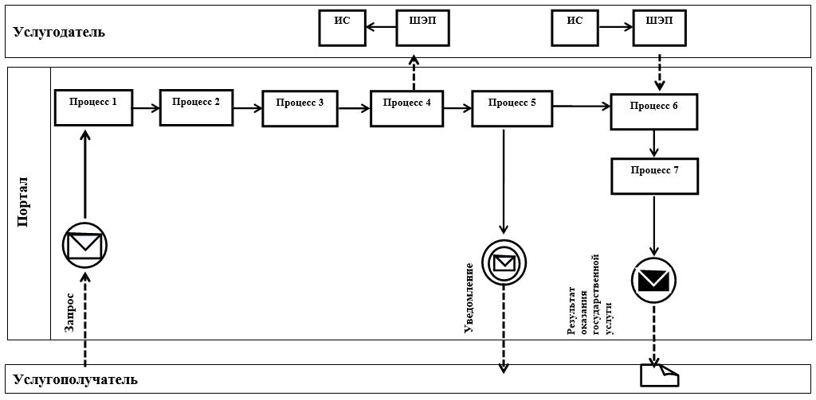

Условные обозначения и сокращения:

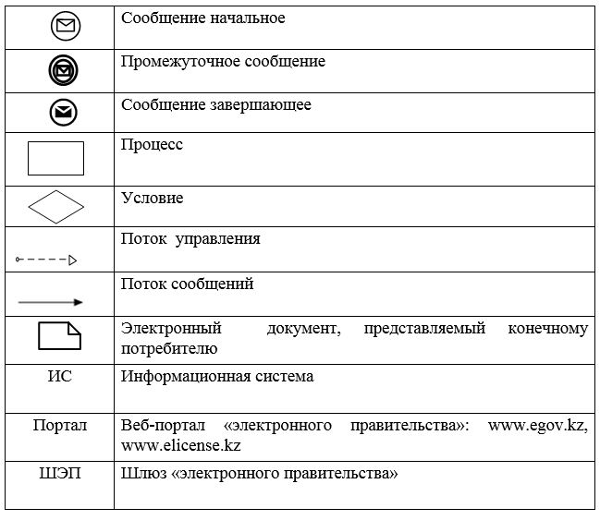

Приложение 2
к Регламенту государственной
услуги "Регистрация договора
залога права недропользования
на разведку, добычу
общераспространенных
полезных ископаемых"
Справочник бизнес-процессов оказания государственной услуги "Регистрация договора залога права недропользования на разведку, добычу общераспространенных полезных ископаемых"

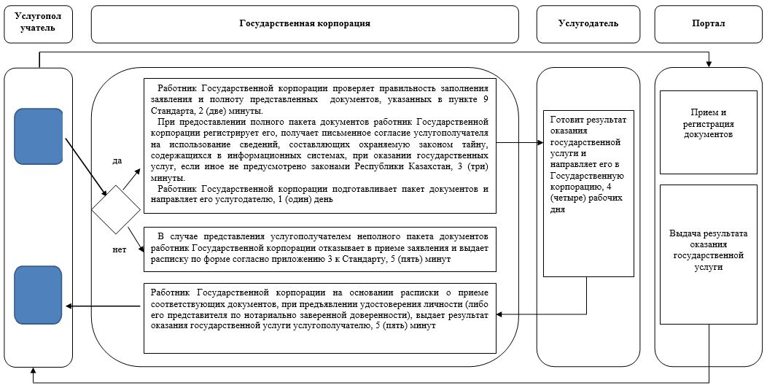

© 2012. РГП на ПХВ «Институт законодательства и правовой информации Республики Казахстан» Министерства юстиции Республики Казахстан

